



美国宾夕法尼亚大学
在线学术英语与论文写作项目

University of Pennsylvania
Online Academic English and Writing Skills Program

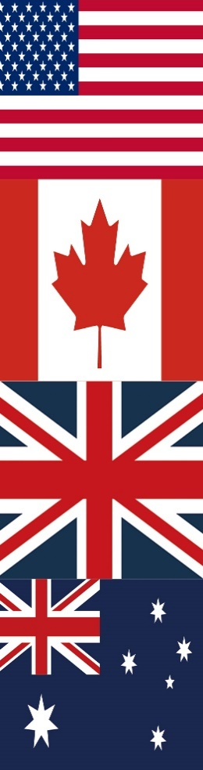
- 常春藤世界顶级名校
- 13周在线学习，足不出户精进英语水平
- 全面提升学术研究与论文写作技巧
- 较线下项目费用优势明显

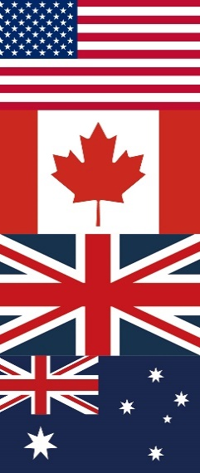
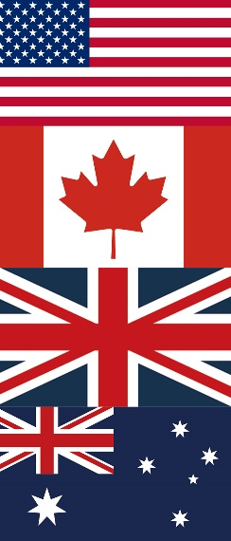
目录 Content

一、项目背景
- 项目背景介绍
- 宾夕法尼亚大学简介
- 宾大语言中心简介

二、项目内容
- 项目概述
- 项目日程（参考）
- 项目费用

  - 报名与申请
- 报名要求
- 申请期限
附件1：授课老师简介
附件2：宾大课程成绩单样本
附件3：全美国际教育协会介绍

美国宾夕法尼亚大学
在线学术英语与论文写作项目

项目背景
本项目是全美国际教育协会与美国宾夕法尼亚大学联合，专门为高校研究生或博士生设计的一个线上远程教学项目，旨在利用先进的在线技术平台，为学生提供更为灵活的课程参与模式，提高学生在学术阅读、学术写作、以及学术研究方面的综合技能，同时加强对研究流程与规范方面的理解掌握，从而未来能够更加自信地、有效地参与国际学术交流活动。

全美国际教育协会作为宾夕法尼亚大学在中国的正式授权机构，负责选拔优秀的在读研究生与博士生，于2021年参加宾夕法尼亚大学在线学术英语与论文写作项目。参与项目的同学们将单独成班，由宾大进行统一的学术管理，并可获得宾大出具的学习证明。

宾夕法尼亚大学简介
宾夕法尼亚创建于1740年，著名的“常春藤联盟”之一，位于美国的历史名城费城，
是美国第四古老的高等教育机构，也是美国第一所现代意义上的大学；2021年 《美国新闻与世界报道》全球大学排名第14；2021年Times世界大学排名第13；2020年上海交通大学全球高校学术排名第19。
宾大下设四个大本科生院：文理学院、工程学院、商学院及护理学院。金融专业和护理专业排名全美第一，教育学、经济学、医疗、历史学、法学、英语及商科其它专业皆排名全美前十。

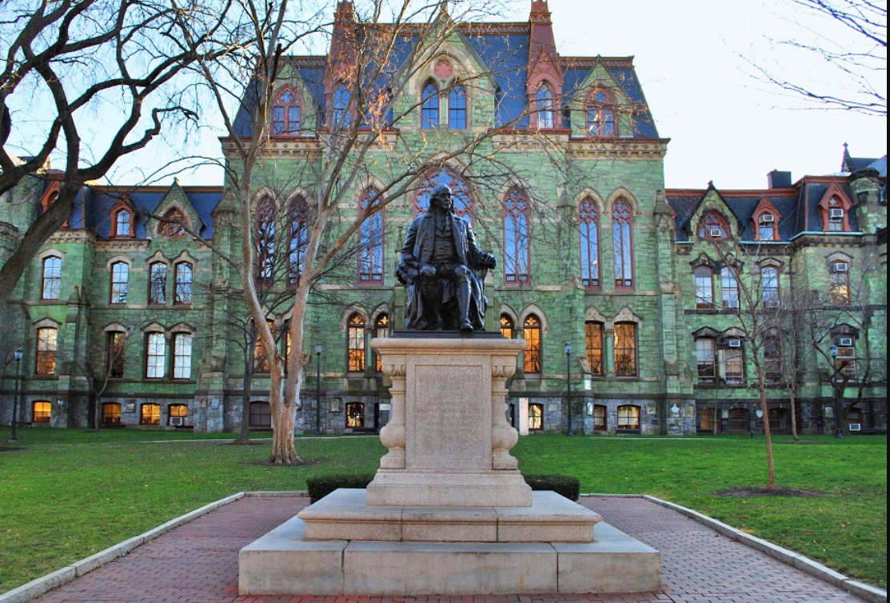
宾夕法尼亚大学语言中心介绍
宾大语言中心（English Language Programs, 简称ELP）隶属于宾大文理学院，成立于
1960年，60年来积累了丰富英语教学的经验。每年有来自世界各地2000多名学生在此学习。宾大语言中心拥有丰富的网络课程设计和教学经验，曾获得美国国务院的特别资助，用于开发在线英语学习课程，全球有近50万学习者受益于宾大的在线英语学习课程。
宾大语言中心将负责本项目的设计与具体实施，以及参与项目学生的注册与管理。

项目内容
（一）项目概述
“在线学术英语与论文写作项目”面向具备中级英语水平的研究生或博士生。课程旨在加强学生的学术英语水平，重点提升学术论文写作方面的技能，从而帮助学生能够更加有效与自信地参与国际学术交流活动。

【项目日期】 2021年9月20日-2021年12月13日 （可按需订制）
【授课模式】
本项目为期13周，总共65个直播课时，每周安排两次授课，各2.5小时。周中授课
时间通常为北京时间晚上20点至22点半（具体日期可按需订制），周末授课时间通常为
北京时间每周六上午8点至10点半。课程将通过先进的Zoom在线视频会议平台进行。除
核心课程之外，学生每周还需花费大约2小时自学并完成作业，主要针对阅读、写作、口
语作业等学员能够独立完成的学习内容。
参加项目的学生们均可获权使用宾夕法尼亚大学的在线教学系统Canvas，通过该平
台进行有效的日常学习管理，授课老师也将通过该平台定期发布与课程相关的通知与重要信息。

【项目内容】
课程将探讨全英文大学环境中有关学术阅读、写作、口语和研究等方面的特点，其中
着重关注学术写作技能的全方位提升。学生将分析不同学术领域的样文、论文、以及他们
自己的作文，探讨与练习修辞模式，并重点关注语言的组织、观点的发展、表达的清晰
度与连贯度、行文风格、语法以及相关写作技巧的提高。
此外，学生们将有效扩充自身的通用及专业性词汇，学习通过有组织的语言方式表达
观点和信息，并进一步来展现观点之间的关联。
同时，学生还将提高他们在研究与论证问题、确认与总结主要观点、以及改写细节等
方面的技能。课程将带领学生探索学术研究的过程和规范，学生能够围绕与自身学科和兴趣领域相关的主题来练习这些技能。

以下为课程所涉及的具体主题模块：
 | 模块主题 | 课程主题
模块一 | 学术英语基础 | - 学术英语基础：了解通用的学术用语规范与标准，以及与项目学生专业背景相关的特定领域的学术用语规范与标准；  - 开始学术写作前需要思考的重要事项：分析读者群体、确定写作目的、语言的组织、写作的风格、以及行文的思路  - 对比分析两种不同的写作类型：“教学式写作”与“展示性写作”
模块二 | 描述视觉素材与数据注释 | - 分析数据：研究论文中数据与注释之间的关系；数据注释的主要功能；  - 数据注释的结构：数据注释通常包含的三类核心要素（数据位置说明、数据总结式说明、链接句）  - 表达观点的语言力度：含蓄表达的语言、传递有效性和可靠性的语言、几种不同的表达类型  - 图表和表格的运用：描述视觉数据所需的词汇与语言结构、学术写作中常用的主要图表类型、学术演讲中运用视觉素材的三步骤
模块三 | 定义与参考文献 | - 形式化定义：关系从句结构及在定义中的运用  - 扩展定义：潜在部分、必要信息以及组织  - 定义的语言策略：注释、以及通过适当停顿来强调意义  - 参考文献惯例：在文本中引用现有的学者与理论
模块四 | 解释问题、流程与解决方案 | - 学术文章中常用的“问题-解决方案”文章结构：情境分析-问题概述-解决方案-方案评估  - 研究方法与流程说明：描述研究方法与其它流程的必要元素  - 写作风格与行文思路：学术文章中用于表达学术论调、加强文章流畅度的几种方式和语言结构  - 对解决方案的评估：对解决方案及其可行性的论证，关于正面或负面/成功或失败的评估表述
模块五 | 研究问题的撰写与论证 | - 研究开题的三步骤：明确研究领域、细分研究方向、陈述研究目的；撰写导入性研究问题的方法；  - 明确研究领域：引用过往的研究，利用不同的时态表述说明研究领域；  - 重述与改写问题，打磨提出研究问题的语句、更换提出问题的方式，使提出问题的形式更有效  - 细分研究方向的四种方式：延续现有研究、澄清现有研究、补充现有研究、推翻现有研究  - 陈述研究目的的两种模式：叙述型（研究特点）以及目标性（研究目的）；  - 对研究问题的论证：澄清观点、回答问题，以增进读者对其观点的理解  - 对研究论点的维护与讨论：学术文章中讨论部分的常用结构 - 背景信息、研究成果汇总、研究成果评价、研究局限性分析、提出新的论点与建议
模块六 | 总结与释义 | - 撰写总结的要素：整合研究结果，进行平衡的展现，以中立的语调陈述研究结果  - 避免剽窃：如何定义剽窃？剽窃的后果是什么？如何有效避免剽窃？标准用语与特殊表达的对比，规范引用文献  - 改写的技巧：分析词语、句式以及语篇层面的语言变化；谨慎使用同义词；学会辨识句子中的从句关系，以便合理替换句式结构；  - 多源信息合成：文献综述的结构与目的
模块七 | 分析与评论 | - 评论式文章的架构：语言学家莫塔罗斯总结的书评模式  - 评估式语言：巧用虚拟语气“非真实条件句”以弱化负面性评论  - 申明观点：运用评价性形容词、进行含蓄的表述  - 评论的合理性：如何识别合理与不合理的评论，平衡分析性文字的语言技巧，  - 批判性阅读：确认论点、指出差异、形成合理评论  - 发表文章：选择合适的平台、发表的流程、以及对退稿和重投的管理

【项目考核与收获】
项目考核内容包括学生课堂的积极参与度、写作作业完成情况、阅读作业完成情况、回答问题、围绕课程主题的小测验等。顺利完成所有在线课程并通过考核后，学生们可获得宾夕法尼亚大学颁发的成绩单与学习证明（详见附件2）。

（二）项目日程
 | 星期二 | 星期三 | 星期四 | 星期五 | 星期六
第1周 |  | 学术英语基础 |  |  | 学术英语基础
第2-3周 |  | 描述视觉素材与数据注释 |  |  | 描述视觉素材与数据注释
第4-5周 |  | 定义与参考  文献 |  |  | 定义与参考  文献
第6-7周 |  | 解释问题、流程与解决方案 |  |  | 解释问题、流程与解决方案
第8-9周 |  | 研究问题的撰写与论证 |  |  | 研究问题的撰写与论证
第10-11周 |  | 总结与释义 |  |  | 总结与释义
第12-13周 |  | 分析与评论 |  |  | 分析与评论
注：以上为项目的参考日程，最终日程需以学校实际安排为准。

（三）项目费用
项目费用 | 人民币18,810元
费用包括 | 学费、项目设计与管理费

报名与申请
- 报名要求：具有中级以上英语基础，需达到相当于雅思6.0以上的水平；或大学英语四级450，大学英语六级425，或Oxford在线测试达到B2以上级别；
- 报名截止：2021年X月X日

附件1：往期授课老师简介（实际老师以校方安排为准）
Robert Bacon

Robert Bacon是宾夕法尼亚大学语言中心的语言专家，已有近20年的丰富工作经验，一方面参与各级别强化英语项目的教学，同时也是语言中心国际助教项目的主要讲师，该项目为在宾大就读的国际研究生提供培训支持，帮助他们成为宾大的助教。
Robert本身就毕业于宾夕法尼亚大学，获TESOL硕士学位，之前曾经在中国（太原、武汉和济南）、墨西哥和哥伦比亚从事过英语教学工作。他尤其擅长学术写作课程，是宾大语言中心各级别写作课程的核心讲师。

María Paredes Fernández

María Paredes Fernández是宾夕法尼亚大学语言中心的语言专家，具备超过10年的语言教学经验，除参与强化英语项目的教学之外，同时也负责学术英语、商务沟通英语以及其它短期订制类语言课程的协调与教学，并曾多次荣获教学类奖项。
María毕业于美国特拉华大学，获TESOL硕士学位，目前在参与教学任务的同时，还在宾夕法尼亚大学教育学院攻读教育学博士。之前，她还曾在欧洲和南美洲从事教学工作。

附件2：宾夕法尼亚大学英语语言中心课程成绩单样本
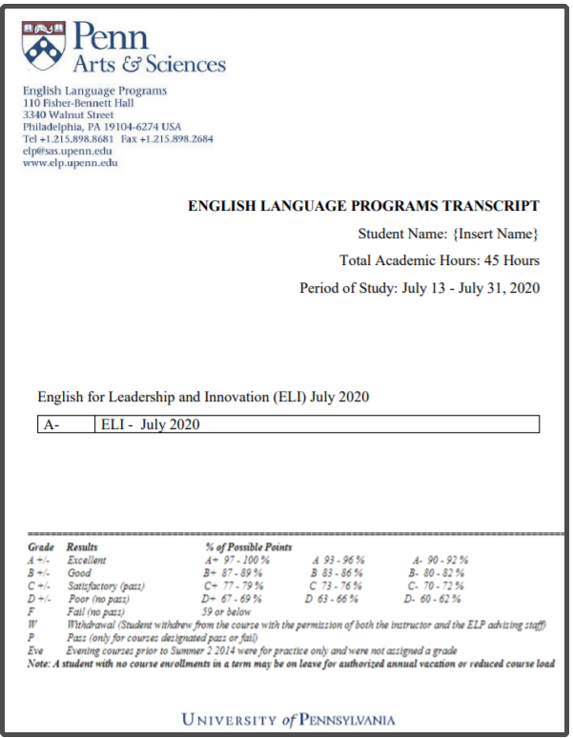

附件3：全美国际教育协会介绍
US International Education Association全美国际教育协会（以下简称“USIEA”）是依据美国法律合法成立注册并有效存续的美国非营利性教育机构。USIEA致力于推动中国高校与主要英语国家高等院校的国际教育交流，在全球化的时代创新性地为学习者提供国际教育的机会。USIEA受美国哥伦比亚大学、宾夕法尼亚大学、波士顿大学、加州大学伯克利分校、加州大学河滨分校、加州大学圣地亚哥分校、加州大学戴维斯分校、威斯康星大学麦迪逊分校、乔治华盛顿大学、纽约大学、英国伦敦政治经济学院、剑桥大学、加拿大多伦多大学、维多利亚大学、英属哥伦比亚大学、麦吉尔大学和澳大利亚阿德莱德大学、昆士兰大学、新南威尔士大学的委托，在中国开展短期国际教育交流项目（即访学项目）。自2009年开始，USIEA已经与中国80余所高校合作数百余期/次国外名校访学项目。USIEA主持开发的中国第一门国际教育课程《国际教育与跨文化交流》已被全国多所高校纳入教学计划。
全美国际教育协会总部设在北京，在广州、南京、杭州、西安、成都设有访学办公室，为项目学生提供专业、完善的服务。

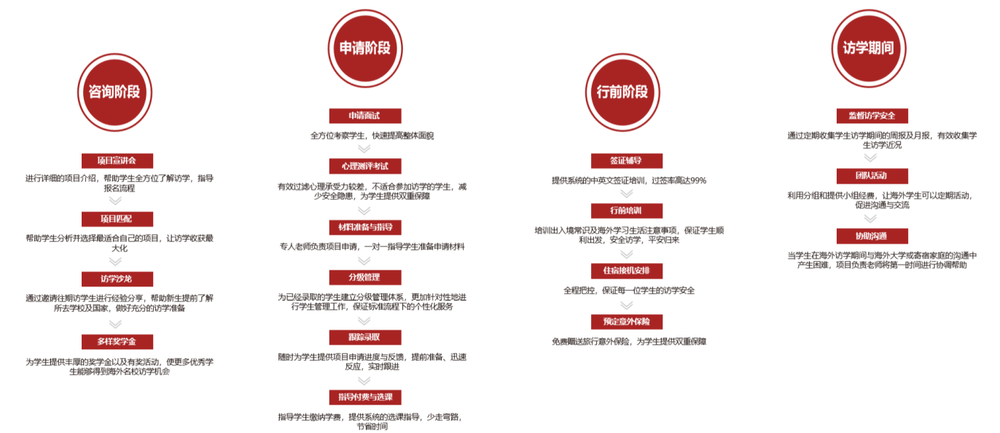

感谢阅读！全美国际教育协会期待与贵校紧密合作，共同为贵校学生提供高品质的世界名校项目体验，共同培养更具国际视野与专业技能的高水平学生。

关于项目的任何问题，请联系负责贵校项目宣传和学生选拔的USIEA项目主管：叶思敏

全美国际教育协会广州办公室
电话：158-1360-8824
邮件：sharon@usiea.edu.cn

